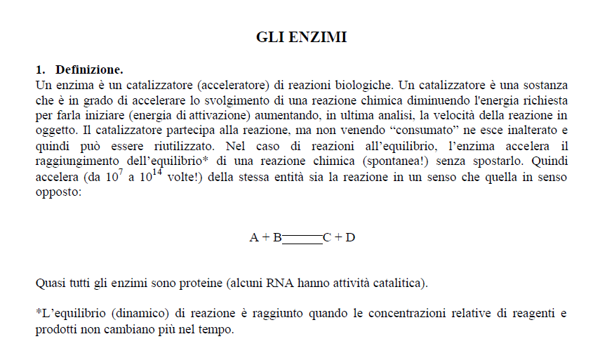

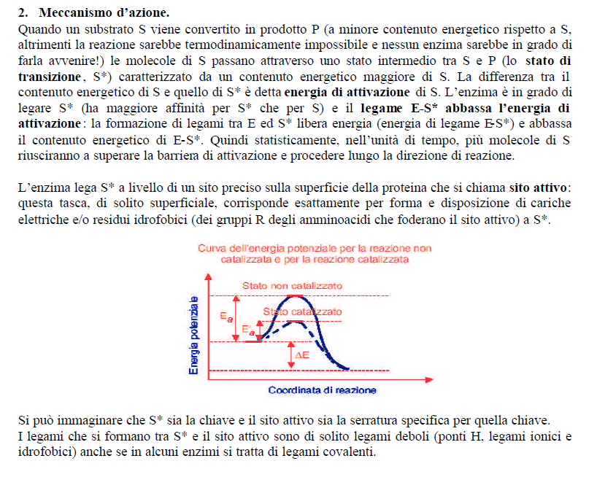

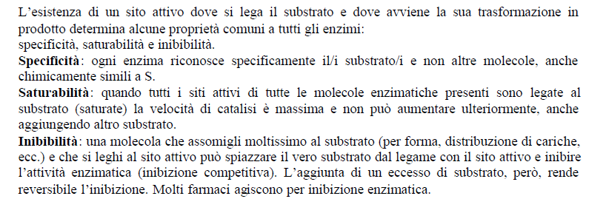

Meccanismo della catalisi enzimatica
• Nel 1894 teoria di Emil Fischer
Modello chiave-serratura
contatto rigido fra E e S Tale adattamento non consentirebbe una reazione reversibile
essendo P diverso da S

l'enzima ed il substrato possiedono una forma esattamente complementare che ne permette un
incastro perfetto.

